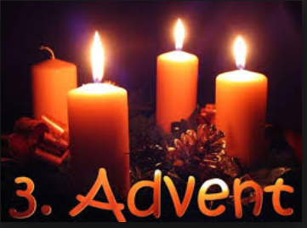
Protestantse Gemeente Zaamslag

Orde van dienst zondag 12 december 2021

Voorganger: ds. J.H. Smeets, Spui
Ouderling: Anneke van de Ree-Dieleman
Organist: Johan Hamelink
Lector: Charlotte Vercouteren-Hamelink

Inleidend orgelspel: ''Nun komm, der Heiden Heiland" (JS Bach)
- Mededelingen
- Aansteken adventskaarsen + gedichtje
- Zingen: Projectlied 'Wij bidden om verhalen' (melodie lied 444)
- Stil gebed - Votum en groet
- Zingen Psalm 19: 1
- Gebed om ontferming
- Zingen Psalm 19: 2
- Leefregel: Filippenzen 4: 4 -7
- Zingen Psalm 19: 3
- Gebed bij de opening van het Woord
1e Schriftlezing: Jesaja 35: 1 - 10 (door lector)
- Voorganger leest Lied 473: 1 en 2; we zingen Lied 473: 3
2e Schriftlezing: Lucas 1: 30 - 46 (door lector)
- Voorganger leest Lied 157A: 1; we zingen Lied 157A: 4
- Moment voor de kinderen
- Zingen 'Jezus zegt dat Hij hier van ons verwacht' (Wie zingt mee lied 218)
(De kinderen gaan onder het naspel naar hun eigen dienst)
- Uitleg en verkondiging
Meditatief orgelspel: "Op U mijn Heiland blijf ik hopen"
- Voorganger leest Lied 451: 1 en 2; we zingen Lied 451: 3
- Ouderling leest gedicht 'Wat dor en zonder water was ....' (z.o.z.)
- Dankgebed en voorbeden
- Voorganger leest Lied 435: 1; we zingen Lied 435: 3
- Zegen (Na de zegen zingt de gemeente '3 x Amen'
Uitleidend orgelspel: "Fuga in G-moll BWV 535 (JS Bach)

Bij de uitgang wordt gecollecteerd voor kerk en diaconie.

Bijdragen per bank kan via onderstaande rekeningen.
- Diaconie: NL85 RBRB 0692 6368 97
- Kerkrentmeesters: NL52 RBRB 0678 5204 02
- Zending- en evangelisatiecommissie: NL20 RBRB 0841 3385 82

Wat dor en zonder water was
stroomt vol en wordt zo groen als gras.
Door alle hoge bomen zingt
een frisse wind.

De lamme krijgt weer vaste voet.
De blinde ziet het licht voorgoed.
De dove, die hen zingen hoort,
danst vrolijk voort.

Dan bloeien bloemen in het zand.
Die heeft Gods liefde daar geplant.
De stomme roept met open mond:
de koning komt!

Hij wijst de nieuwe weg naar huis.
Hij baant die zelf en brengt ons thuis
door een woestijn, die adem haalt,
van vreugde straalt.

